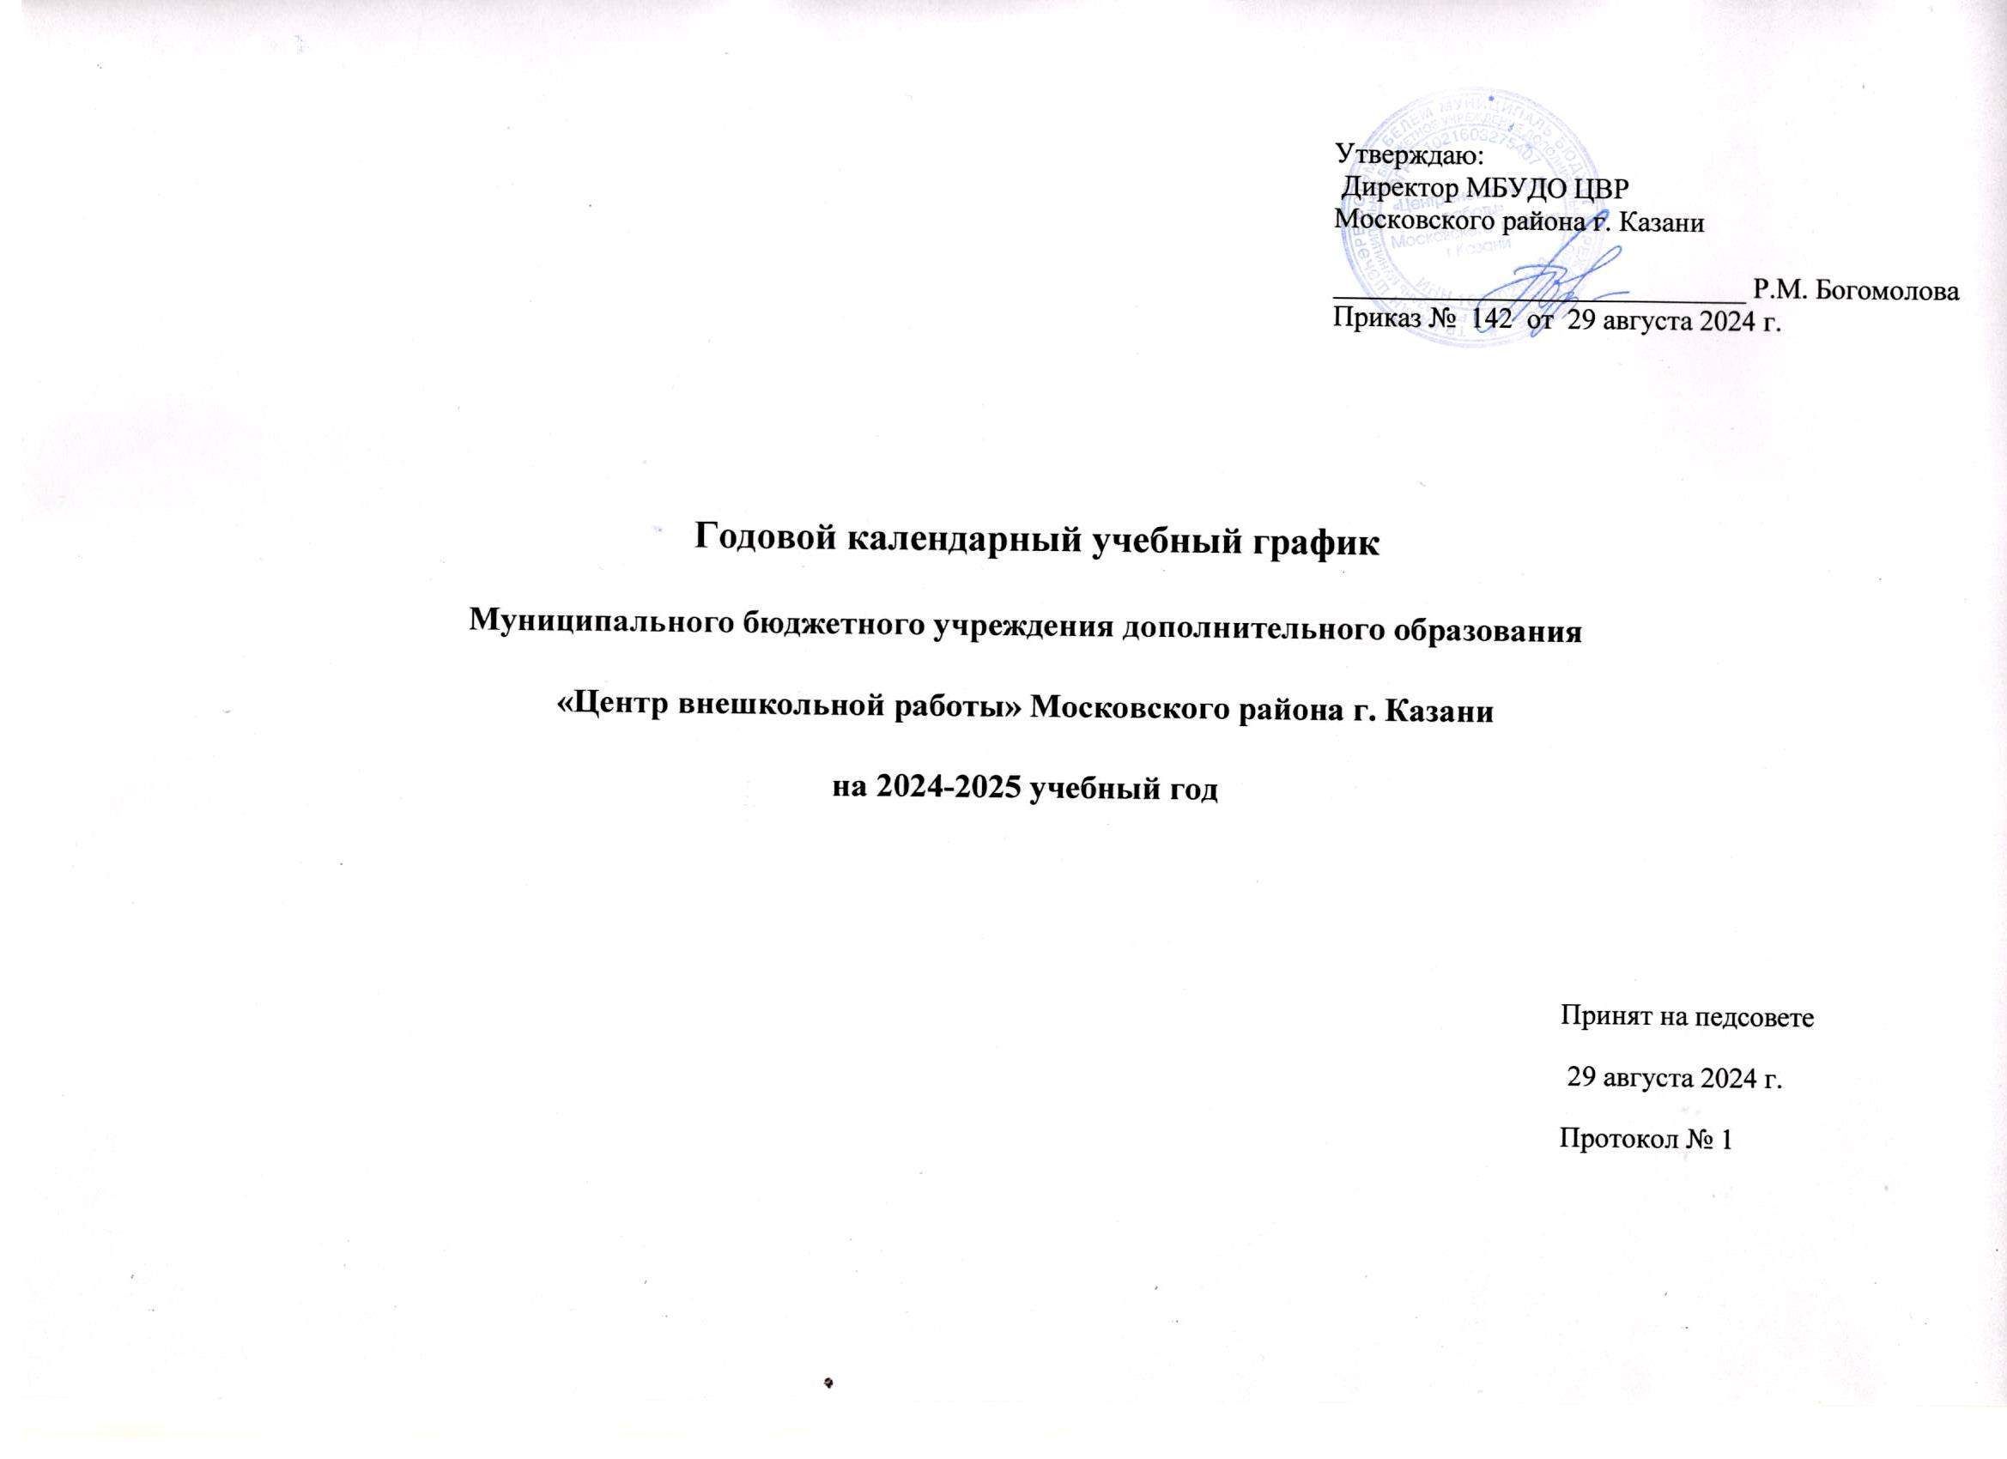

- Продолжительность учебного года в МБУДО ЦВР Московского района:
Начало учебного года – 02.09. 2024 г.
Начало учебных занятий – 02-10.09.2024 г.
Продолжительность учебного года – 36 недель

Этапы образовательного процесса | 1 год обучения | 2 год обучения | 3 и более годы обучения
Начало учебного года | 2-10 сентября | 2 сентября | 2 сентября
Продолжительность учебного года | 36 недель | 36 недель | 36 недель
Продолжительность занятия | дошкольники: 30 мин.  7-18 лет: 45 мин. | дошкольники: 30 мин.  7-18 лет: 45 мин. | дошкольники: 30 мин.  7-18 лет: 45 мин.
Итоговый контроль знаний за I полугодие | 20-30 декабря | 20-30 декабря | 20-30 декабря
Промежуточная аттестация | 22 – 30 мая | 22 – 30 мая | 22 – 30 мая
Аттестация по результатам освоения программы | 22 – 30 мая | 22 – 30 мая | 22 – 30 мая
Окончание учебного года | 31 мая | 31 мая | 31 мая
Каникулы летние | с 1 июня | с 1 июня | с 1 июня

- Количество учебных групп по годам обучения и направлениям деятельности:

№  п/п | Направленность  деятельности | Количество  групп | Количество  детей | 1 год  обучения  гр./детей | 2 год  обучения  гр./детей | 3 год  обучения  гр./детей | В %  отношении
1 | Техническая | 3 | 48 | 1/18 | 2/30 | - | 3.4%
2 | Физкультурно-спортивная | 6 | 90 | - | - | 6/90 | 6.5%
3 | Художественная | 57 | 888 | 22/341 | 18/295 | 17/252 | 63.9%
4 | Социально-гуманитарная | 23 | 364 | 8/120 | 10/156 | 5/88 | 26.2%
 | ВСЕГО: | 89 | 1390 | 31/479 | 30/481 | 28/430 | 100%

3. Регламент образовательного процесса:
Продолжительность учебной недели – 6 дней.
1 год обучения -
2,4,6 часов в неделю: 2 раза в неделю по 1 часу, 1 раз в неделю по 2 часа, 2 раза в неделю по 2 часа, 3 раза в неделю по 2 часа
2, 3 года обучения:
2,4,6 часов в неделю: 2 раза в неделю по 2 часа, 2 раза в неделю по 3 часа, 3 раза в неделю по 2 часа,
Для обучающихся в объединениях:
«Игра на гитаре», «Струнные инструменты», «Эстрадное пение» предусмотрены индивидуальные занятия: 2 раза в неделю по 1 часу, а также по подгруппам – 1 раз в неделю по 1 часу, по 2 часа.

4. Режим занятий
Занятия проводятся по расписанию, утвержденному директором ЦВР.
Продолжительность работы астрономический час: 45 минут – занятие, перерыв 10-15 минут для отдыха детей между каждым занятием; продолжительность занятий для детей: дошкольников - 30 мин., 7-18 лет - 45 мин.

5. Количество учебных смен - 2
1 смена 08.30 - 13.30 2 смена 14.00 - 21.00

6. Режим работы учреждения в период школьных каникул
Занятия детей в учебных группах и объединениях проводятся:
- по временному утвержденному расписанию, составленному на период каникул, в форме экскурсий, походов, соревнований, работы сборных творческих групп, учебно-тренировочных сборов и др.

7. Родительские собрания проводятся в учебных объединениях ЦВР по усмотрению педагогов не реже двух раз в год.

8. Регламент административных совещаний:
Педагогический совет - 4 раза в год
Производственное совещание – 1 раз в месяц (четверг)
Совещание при директоре – по мере необходимости

